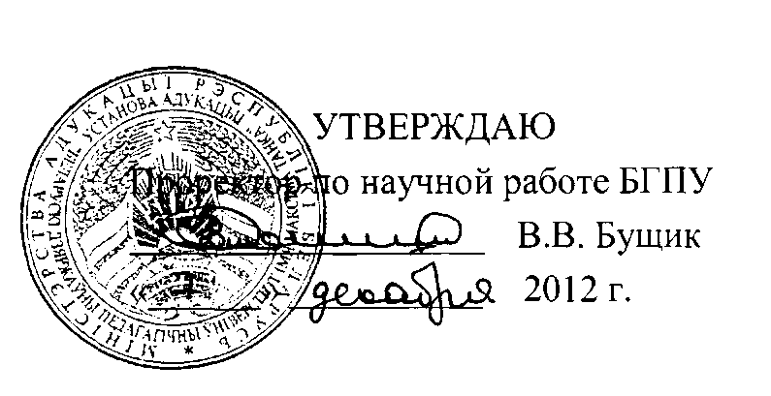

АКТ

о внедрении результатов НИР

Настоящий акт составлен об использовании в учебном процессе разработки "Перспективы адронных коллайдеров для обнаружения сигналов новой физики", выполненной по теме НИР "Поиск новой физики на LНС", 20111187, тема 689.

Разработка использована в учебном процессе кафедры общей и теоретической физики в 2012 г.

Разработка используется в процессе чтения лекций по курсу "Квантовая механика и физика элементарных частиц" и позволяет студентам глубже освоить проблемы физики элементарных частиц.

Описание объекта внедрения прилагается и является неотъемлемой частью Акта.

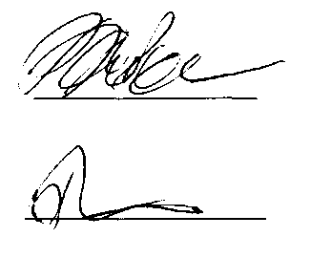

Зав. кафедрой общей и теоретической физики

Профессор кафедры общей и теоретической физики:

В.Р.Соболь

О.М.Бояркин

ОПИСАНИЕ ОБЪЕКТА ВНЕДРЕНИЯ

Перспективы адронных коллайдеров для обнаружения сигналов новой физики

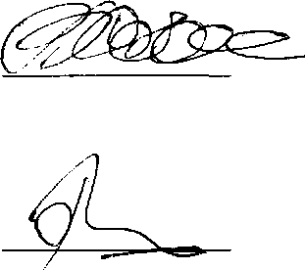

В.Р.Соболь

О.М.Бояркин

Для эффективности ускорения прирост энергии частицы за один оборот на циклическом ускорителе должен превышать сумму потерь энергии на излучение. В случае протонов энергии, достижимые на ускорителях гораздо больше, чем на лептонных коллайдерах. На сегодняшний день наибольшей обладает протонный коллайдер LНС, созданный на базе LЕР в 2009 г. Основа научной программы LНС - поисковые эксперименты. В первую очередь- это обнаружение бозона (или бозонов) Хиггса. Планируются также поиски суперпартнёров обычных частиц, преонов и дополнительных по отношению к CM калибровочных бозонов. Еще одна важная задача LНС связана с исследованием кварк-глюонной плазмы. Для детектирования бозонов Хиггса два универсальных детектора АТLАS и СМS. Изучение этих процессов- задача чрезвычайной сложности. Сечения ожидаемых процессов крайне малы. При этом существуют фоновые события, интенсивность которых превышает кость исследуемого события во многие миллиарды раз. Именно для того чтобы сделать полученные результаты более надежными, эксперименты выполняются одновременно на двух различных детекторах АТLАS и СМS. Важным является то, что концепции, положенные в основу проектирования обоих детекторов, не совпадают. Существенно различаются магнитные системы, общее конструктивное решение, используемые детектирующие устройства. Таким образом совпадение результатов, полученных на АТLАS и СМS, позволяет причислить эти результаты к рангу почти достоверных.

Ненулевые магнитные моменты нейтрино будут приводить к существованию экзотических реакций в экспериментах на адронных коллайдерах. В качестве примера можно привести реакцию рождения тяжелых правосторонних мюонных нейтрино при рассеянии пучка легких левосторонних мюонных нейтрино на протонной мишени.

Автор: Бояркин О.М., д.ф.м.н., профессор.

Разработка используется с 05.02.2012 по 21.11.2012.

Количество студентов, которые пользуются этой разработкой - 68.

Профессор кафедры общей и теоретической физики

Разработка рекомендована к внедрению на заседании кафедры общей и теоретической физики 22.11.2012 г. протокол №. 4.

Зав. кафедрой общей и теоретической физики